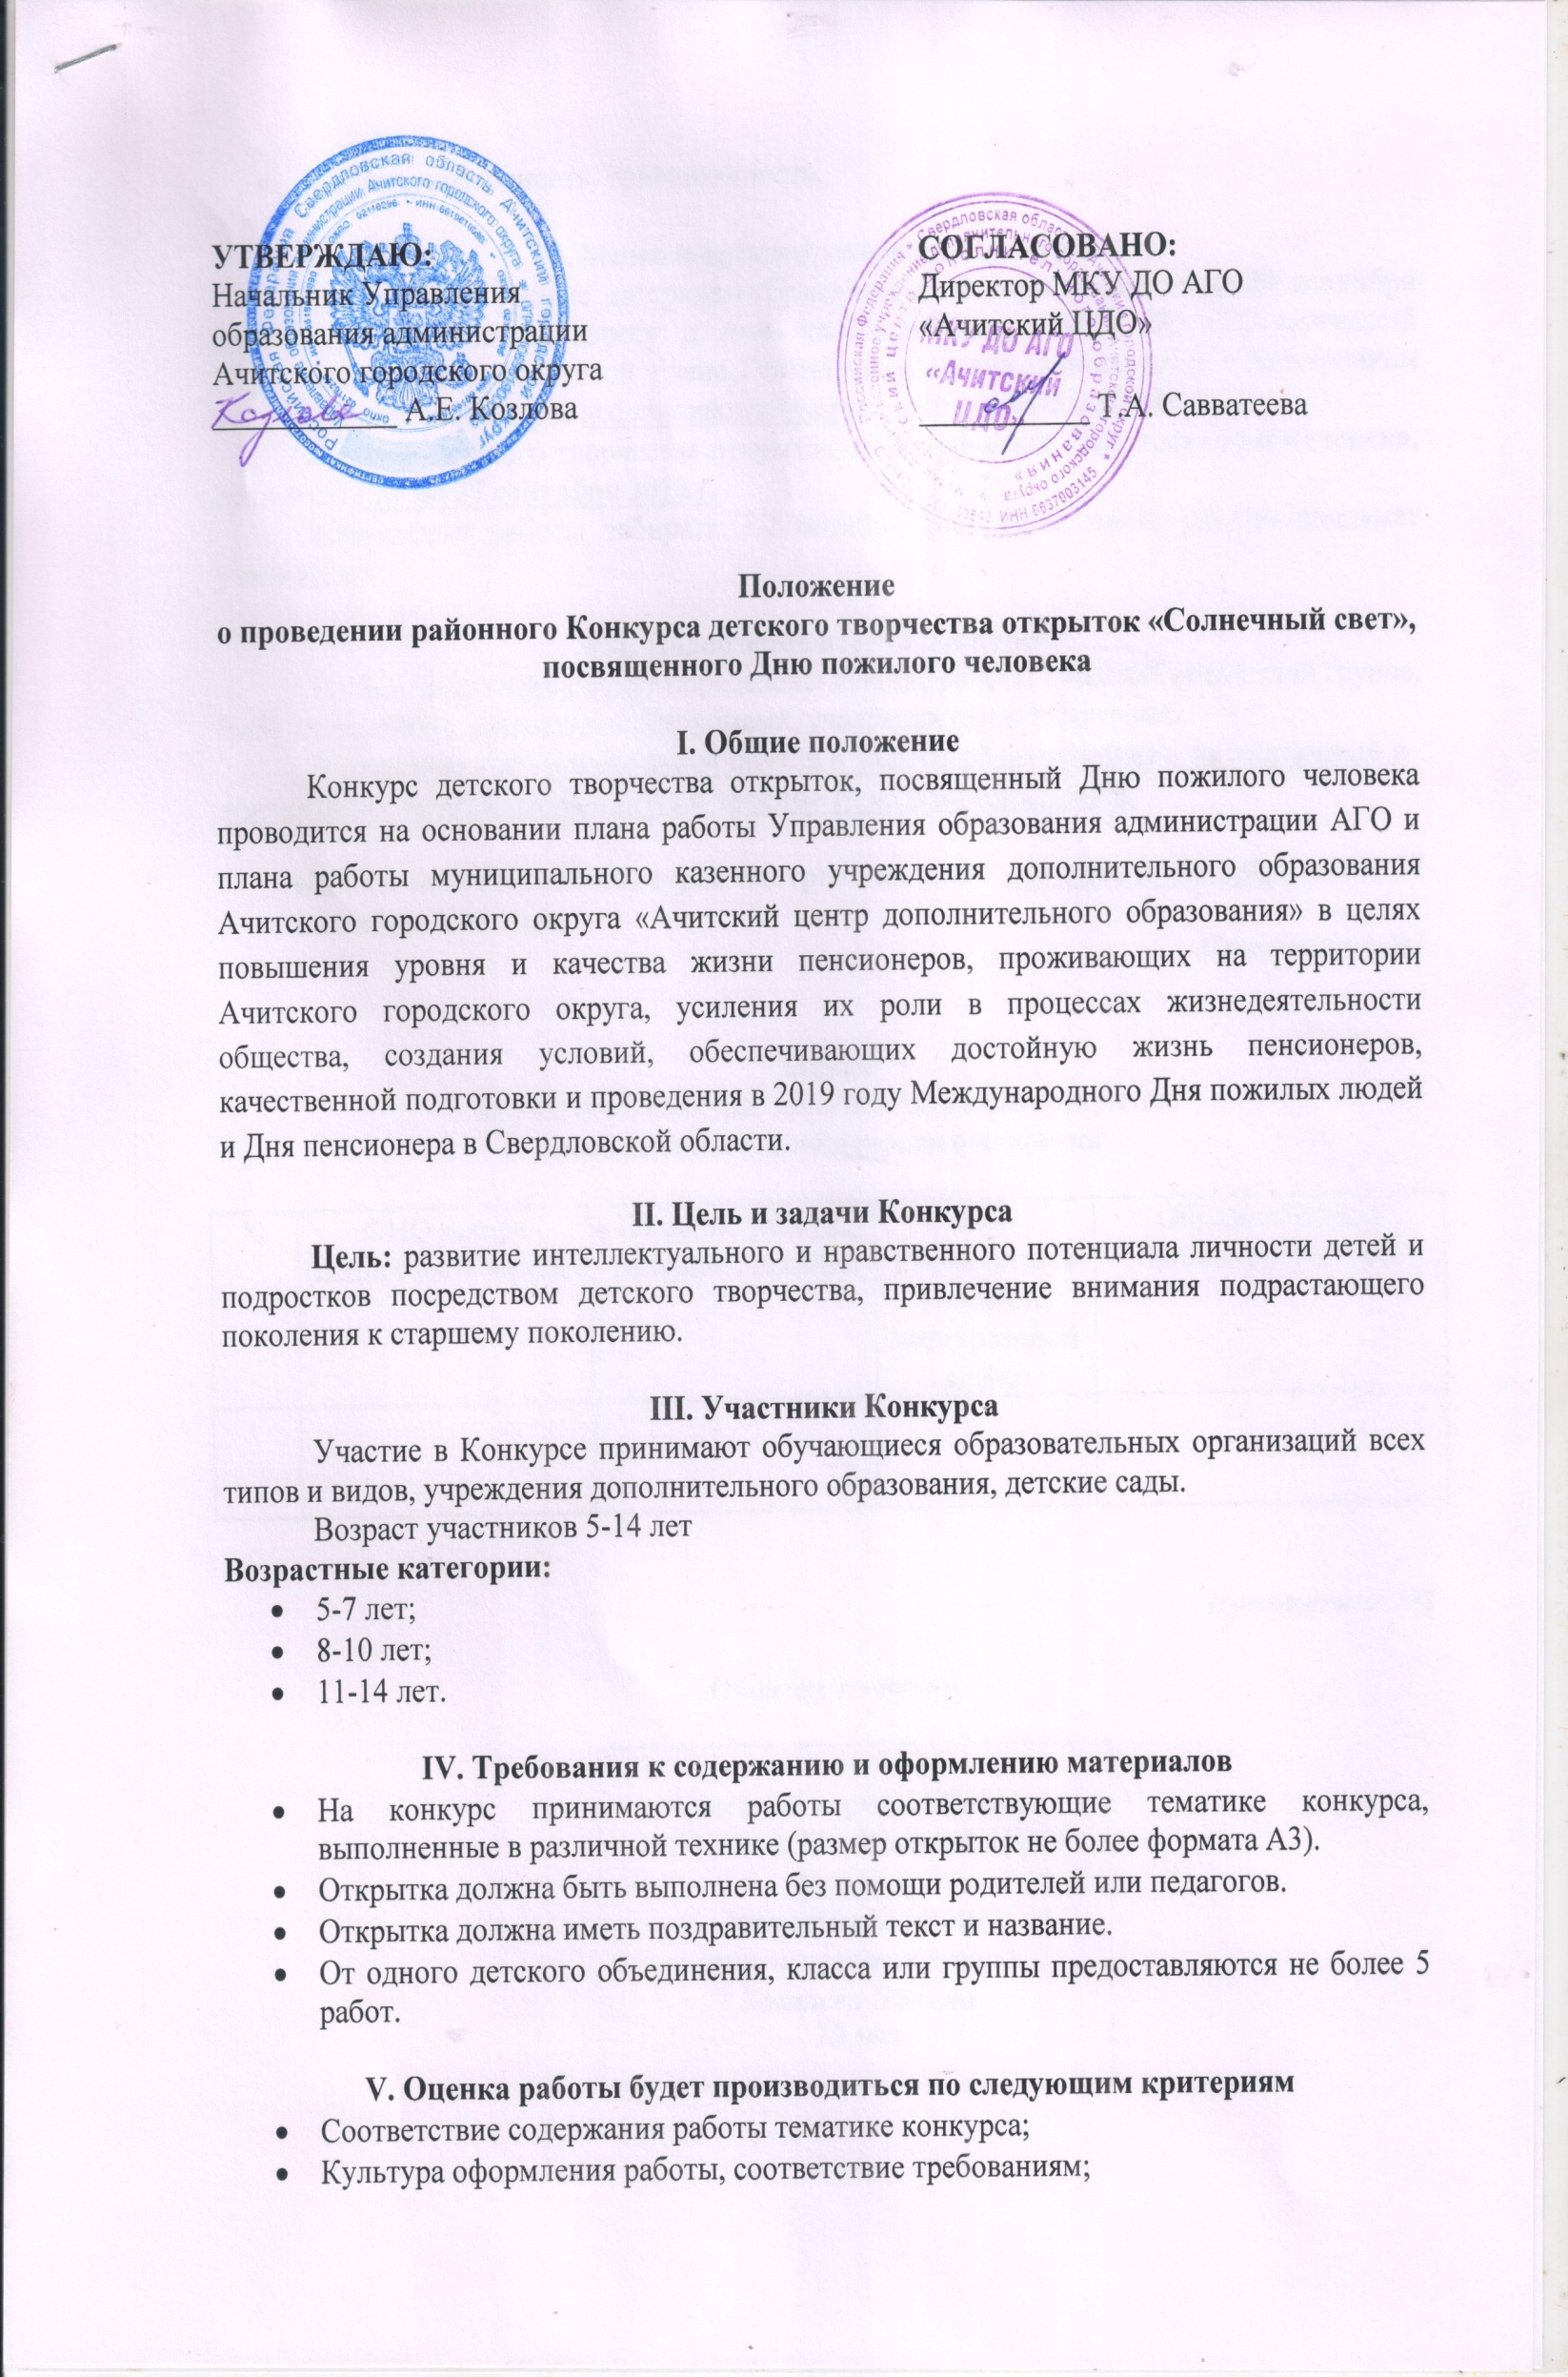

* Яркость, красочность, оригинальность.

**VI. Место и время проведения Конкурса**

Заявки и конкурсные материалы *(Приложение №1)***принимаются до 20 сентября 2019 г.** включительно по адресу: п. Ачит ул.Кривозубова, 6 МКУ ДО АГО «Ачитский ЦДО» кабинет №12 Якимовой Елене Геннадьевне, заявки принимаются в электронном виде на электронный адрес [acdod-konkurs@ya.ru](mailto:acdod-konkurs@ya.ru), или бумажный вариант.

Конкурс детского творчества открыток, **посвященный Дню пожилого человека,** состоится **с 23 по 27 сентября 2019 г.**

Конкурсные работы забирать 1,2 октября 2019 года, после работы подлежат утилизации.

**VII. Подведение итогов конкурса.**

По итогам конкурса будут определены лучшие работы в каждой возрастной группе. Победители будут награждены Дипломами, участники свидетельствами.

**Наградные материалы высылаются в электронном варианте, на указанный в заявке адрес электронной почты в течение 10 календарных дней.**

**Список победителей конкурса смотрите на сайте cdo-achit.uralshool.ru после 27 сентября 2019 года.**

***Приложение №1***

**Заявка**

на участие в конкурсе детского творчества открыток «Солнечный свет»,

**посвященного Дню пожилого человека**

|  |  |  |  |  |
| --- | --- | --- | --- | --- |
| № | ФИО автора (полностью), возраст | Название работы, материал, техника | ФИО руководителя (телефон, **электронный адрес**) | Образовательная организация (адрес) |
|  |  |  |  |  |

***Приложение №2***

**Образец этикетки**

|  |
| --- |
| **Ачитский городской округ**  *МКУ ДО АГО «Ачитский ЦДО»*  ***Сюрприз***  **открытка бабушке**  *(тех. исполнения гуашь)*  ***Ковалева Полина***  *10 лет* |